외화여유자금비율 현황 및 관리방안
(2026.06.11) iM뱅크 자금부

1. 개요
가. 외화여유자금비율 = 가용외화여유자금 / 3개월 내 만기도래 차입금
나. 가용외화여유자금 = 여유자금 * (1-헤어컷) + 국공채 + 커미티드라인 미사용 잔액
다. 여유자금 = 순콜론 잔액 + 여유자금MMDA예치분 + FX스왑 순운용 잔액
2. 외화여유자금비율 현황
가. 월별 평균 비율 (단위 : 백만불)
구분 | 가용외화여유자금 | 만기도래차입금 | 외화여유자금비율 | 관리목표
25.03월 | 293 | 412 | 71.69% | 50%
25.04월 | 325 | 429 | 76.69%
25.05월 | 331 | 419 | 79.14%
25.06월 | 263 | 412 | 63.65%
25.07월 | 289 | 366 | 79.33%
25.08월 | 252 | 415 | 61.17%
25.09월 | 267 | 397 | 68.00%
25.10월 | 307 | 372 | 82.87%
25.11월 | 274 | 354 | 77.22%
25.12월 | 287 | 351 | 81.78%
26.01월 | 291 | 364 | 79.45%
26.02월 | 304 | 348 | 87.53%
26.03월 | 301 | 403 | 74.67%
26.04월 | 236 | 377 | 62.53%
26.05월 | 251 | 358 | 70.30% | 60%

나. 5월 일별 비율 추이 (영업일 18일, 월 평균 70.30%)
☞ 관리목표(60%) 미만 2회 : 5.27일 49.73%, 5.28일 54.08%
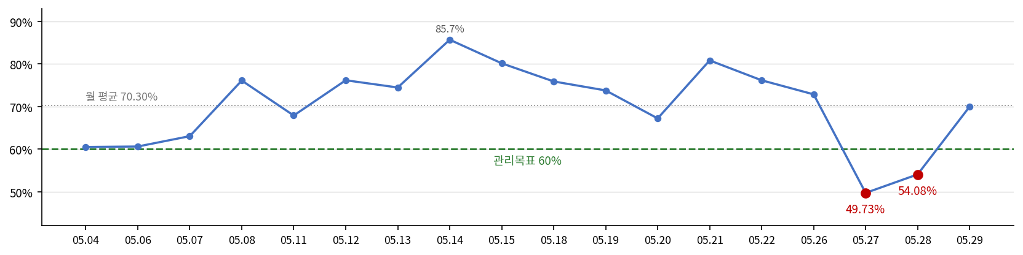
다. 관리목표 하회 사유
: 당일 예상하지 못한 거액 당발송금이 발생한 가운데 타발송금은 평균을 하회하는 수준에 그침에
따라, 여유자금(순콜론+MMDA)이 마이너스로 전환되어 외화여유자금비율이 관리목표(60%)를
하회

· 5월 일별 자금유출입 현황 (단위 : 백만불)
일자 | 전일자  마감액 | 당발송금  (-) | 타발송금  (+) | FX거래  자금유출입 | 콜머니  (+) | 당일  마감액 | 여유자금  (순콜론+MMDA)
05.04 | 60.98 | 8.21 | 18.13 | -15.04 |  | 55.86 | 1
05.06 | 55.86 | 24.81 | 28.15 | -1.69 |  | 57.51 | -1
05.07 | 57.51 | 29.03 | 27.93 | -39.55 | 10.00 | 26.86 | -6
05.08 | 26.86 | 15.10 | 24.52 | 11.24 |  | 47.52 | 44
05.11 | 47.52 | 14.70 | 16.65 | -31.86 |  | 17.61 | 25
05.12 | 17.61 | 17.59 | 24.55 | -5.52 | 10.00 | 29.05 | 27
05.13 | 29.05 | 10.21 | 13.90 | -15.16 | 20.00 | 37.58 | 25
05.14 | 37.58 | 15.48 | 51.75 | -12.40 |  | 61.45 | 70
05.15 | 61.45 | 32.65 | 46.10 | -34.18 |  | 40.72 | 49
05.18 | 40.72 | 27.31 | 25.13 | -2.65 |  | 35.89 | 44
05.19 | 35.89 | 29.17 | 16.44 | -2.35 |  | 20.81 | 34
05.20 | 20.81 | 23.14 | 20.77 | -24.82 | 40.00 | 33.62 | 7
05.21 | 33.62 | 11.84 | 40.43 | -9.06 |  | 53.15 | 63
05.22 | 53.15 | 29.18 | 120.41 | -107.72 |  | 36.66 | 48
05.26 | 36.66 | 108.24 | 37.70 | 77.59 |  | 43.71 | 38
05.27 | 43.71 | 119.08* | 42.60 | -10.19 | 60.00 | 17.04 | -54
05.28 | 17.04 | 63.70* | 8.30 | 2.71 | 90.00 | 54.35 | -47
05.29 | 54.35 | 40.66 | 57.45 | 18.51 |  | 89.65 | 22
합계 | 730.37 | 620.10 | 620.91 | -202.14 | 230.00 | 759.04 | 22
* 거액 당발송금 내역 : 5.27일 한국가스공사 50백만불, 에코프로머티리얼즈 27백만불, 일지테크 21백만불
5.28일 한국가스공사 45백만불
* 5월 당발•타발송금 평균(27,28일 제외): 당발송금 27.33백만불, 타발송금 35.63백만불

3. 외화여유자금비율 관리방안
가. 관리목표(60%)을 충족하는 순콜론+MMDA 수준을 상시 유지
- 거액 송금 건은 딜링룸과 상시 소통하여 사전에 인지·대비
- FX 결제액은 하루 전 예상이 가능하므로, 유출 과다가 예상되는 경우 사전에 커버 실시
나. 사전 관리에도 불구하고 거액 당발송금에 따른 자금 유출로 당일 관리목표 하회가 예상되는
경우 Today 커버거래 실시
- (효과) 한국가스공사 거액 당발송금에 대해 5.27일 +50백만불, 5.28일 +45백만불 Today 커버
거래를 실시하였다면, 가용외화여유자금이 동액 증가하여 외화여유자금비율이 관리목표(60%)를
상회
· 여유자금(순콜론+MMDA) : 5.27일 △54 → △4백만불, 5.28일 △47 → △2백만불
· 외화여유자금비율 : 5.27일 49.73% → 63.2%, 5.28일 54.08% → 66.8%

[기타] 외화유동성 규제지표 현황 ('26.1월 ~ 5월)
가. 외화 LCR : 기간 평균 185.24%로 감독 기준(80%)을 지속 상회
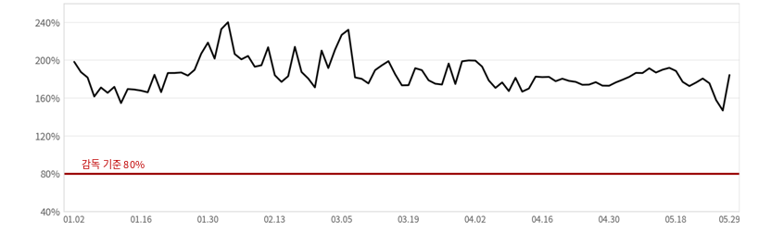
나. 중장기외화자금 조달비율 : 기간 평균 180.04%로 감독 기준(100%)을 지속 상회
